Fun識香港工作紙
回歸紀念塔（大步海媚珠池）
Tai Po Lookout Tower (Tai Po Hoi Meizhu Pool)
姓名：_____________________
班別：_____________________
日期：_____________________

- 配對題：試將下列吻合的圖像和文字配對起來。
Multiple Choice: Choose the correct answers and put them in the boxes below.
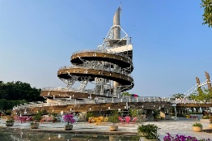
珍珠 ‧ ‧

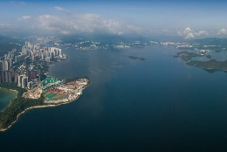
回歸紀念塔 ‧ ‧

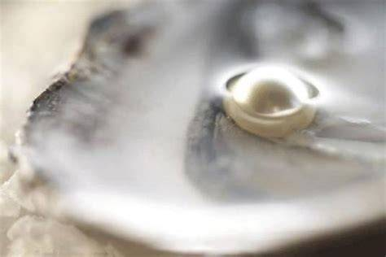
吐露港 ‧ ‧

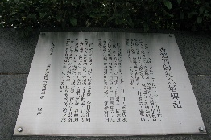
碑文 ‧ ‧

- 習字題：試依照筆順，並跟隨字樣練習生字。
Practice writing: Try to write the Chinese characters according to the stroke order and the characters shown.
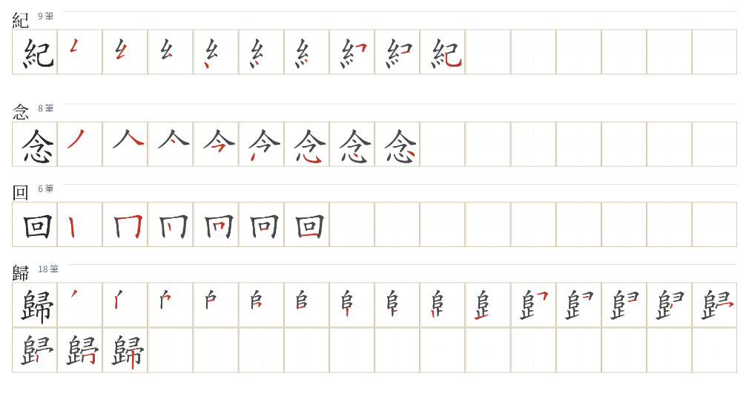
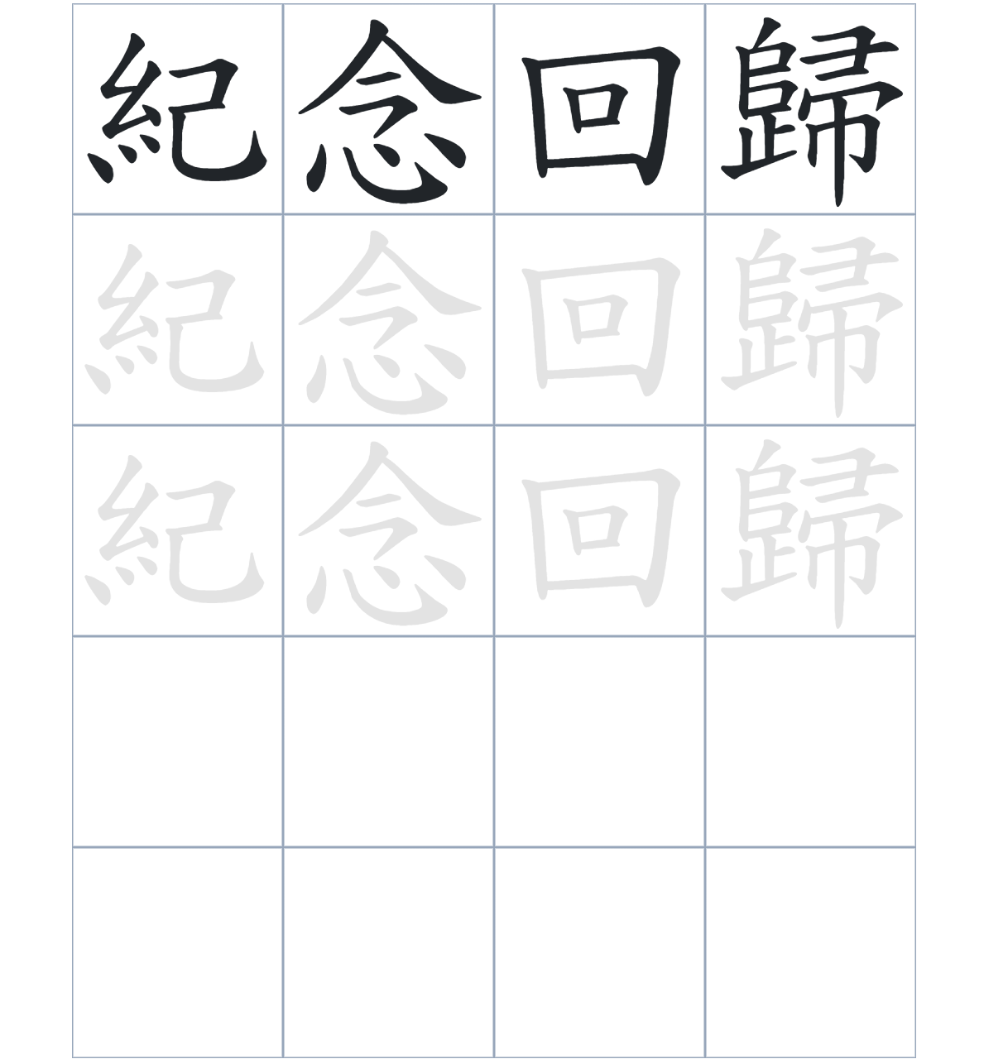

試根據文章內容，回答下列部分：
- 填充題：試在各題留空部分填上正確答案。
Fill in the blanks: Fill in the blanks with the correct answers.

當年英軍____________新界時，大埔鄉民曾奮起____________，回歸紀念塔便是建立在當年的登陸點上。在古代，吐露港的產珠量非常____________，因此被稱為「媚珠池」。但到了清朝，因為珠蚌被採集殆盡，採珠業便逐漸____________。遊覽時，我們彷彿能遙想當年採珠的____________。

- 短問答：試以自己的文字，以完整句子回答下列的題目。
Short Questions: Give short answers to the following questions.
問題1.
為什麼香港回歸紀念塔要選址在現時的位置？
_______________________________________________________________________________________
_______________________________________________________________________________________

問題2.
五代十國時期，南漢政權在大步海採取了什麼行動？
_______________________________________________________________________________________
_______________________________________________________________________________________

問題3.
為什麼後來大埔的採珠業會走向式微？
_______________________________________________________________________________________
_______________________________________________________________________________________
- 選擇題：選取適當的答案，將其英文字母代號填入空格內。
Multiple Choice: Choose the correct answers and put them in the boxes below.

問題1.
根據句意，為括號位置選出適當的詞語。
「（ ）大埔採珠業在明朝以後逐漸沒落，但它在香港歷史上的重要性依然不可磨滅。」
A. 雖然 B. 因爲
C. 除了 D. 原本 □

- 造句題：嘗試根據提供的句式造句。
Make a sentence: Try to write a sentence by using the provided sentence structure and information.

問題1.
請用「因為……，所以……」的句式，說明當年鄉民反抗的原因。
_______________________________________________________________________________________
_______________________________________________________________________________________

問題2.
請用「除了……，還……」的句式，描述吐露港的自然景觀和歷史價值。
_______________________________________________________________________________________
_______________________________________________________________________________________

問題3.
請用「要是……，就……」的句式，描述採珠業的另一個可能。
_______________________________________________________________________________________
_______________________________________________________________________________________
- 短文寫作：試寫一段簡短的導遊詞，向遊客介紹「回歸紀念塔（大步海媚珠池）」。 （約40字）
Short Writing: Write a tour guide to introduce the “Tai Po Lookout Tower (Tai Po Hoi Meizhu Pool)” to tourists. (Approximately 40 words)
_______________________________________________________________________________________
_______________________________________________________________________________________
_______________________________________________________________________________________
_______________________________________________________________________________________
_______________________________________________________________________________________
_______________________________________________________________________________________

參考答案：

配對題：試將下列吻合的圖像和文字配對起來。
Multiple Choice: Choose the correct answers and put them in the boxes below.
珍珠 ‧ ‧

回歸紀念塔 ‧ ‧

吐露港 ‧ ‧

碑文 ‧ ‧

填充題：試在各題留空部分填上正確答案。
Fill in the blanks: Fill in the blanks with the correct answers.

當年英軍接管新界時，大埔鄉民曾奮起抵抗，回歸紀念塔便是建立在當年的登陸點上。在古代，吐露港的產珠量非常豐富，因此被稱為「媚珠池」。但到了清朝，因為珠蚌被採集殆盡，採珠業便逐漸式微。遊覽時，我們彷彿能遙想當年採珠的盛況。

短問答：試以自己的文字，以完整句子回答下列的題目。
Short Questions: Give short answers to the following questions.
問題1.
為什麼香港回歸紀念塔要選址在現時的位置？
因為這裡是當年英軍接管新界時的登陸位置。_______________________________________________
_______________________________________________________________________________________

問題2.
五代十國時期，南漢政權在大步海採取了什麼行動？
南漢後主劉鋹招募了三千人採集珍珠，並設置了「媚川都」。_________________________________
_______________________________________________________________________________________

問題3.
為什麼後來大埔的採珠業會走向式微？
因為長期採集導致珠蚌被網羅淨盡。_______________________________________________________
_______________________________________________________________________________________

選擇題：選取適當的答案，將其英文字母代號填入空格內。
Multiple Choice: Choose the correct answers and put them in the boxes below.

問題1.
根據句意，為括號位置選出適當的詞語。
「（ ）大埔採珠業在明朝以後逐漸沒落，但它在香港歷史上的重要性依然不可磨滅。」
A. 雖然 B. 因爲
C. 除了 D. 原本 A

造句題：嘗試根據提供的句式造句。
Make a sentence: Try to write a sentence by using the provided sentence structure and information.

問題1.
請用「因為……，所以……」的句式，說明當年鄉民反抗的原因。
因為當年英軍計劃接管新界，所以大埔鄉民奮起抵抗。_______________________________________
_______________________________________________________________________________________

問題2.
請用「除了……，還……」的句式，描述吐露港的自然景觀和歷史價值
吐露港除了是一個美麗的海灣，還擁有一段輝煌的採珠業歷史。_______________________________
_______________________________________________________________________________________

問題3.
請用「要是……，就……」的句式，描述採珠業的另一個可能。
要是當時的人能適度採集，就不會出現珠蚌被網羅淨盡的情況。_______________________________
_______________________________________________________________________________________

